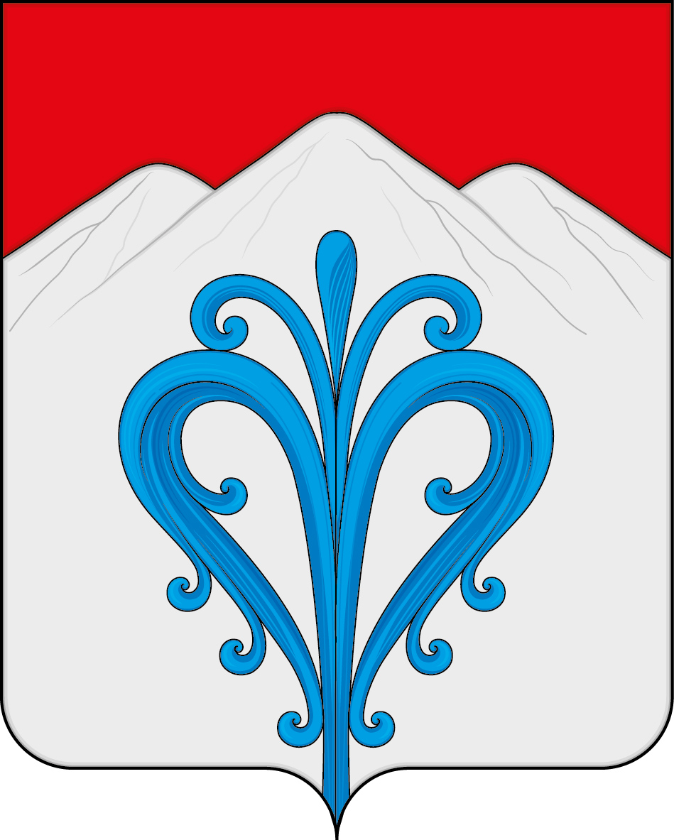

КРАСНОЯРСКИЙ КРАЙ
Балахтинский район
Администрация Кожановского сельсовета

ПОСТАНОВЛЕНИЕ

_______ 2023 г. | №__

Об утверждении Положения о порядке и сроках информирования населения о реализации мероприятий по профилактике заболеваний и формированию здорового образа жизни на территории Кожановского сельсовета

В соответствии со статьями 16, 34 Федерального закона от 06.10.2003 № 131-ФЗ «Об общих принципах организации местного самоуправления в Российской Федерации», пунктом 6 статьи 17 Федерального закона от 21 ноября 2011 года № 323-ФЗ «Об основах охраны здоровья граждан в Российской Федерации», Устава Кожановского, ПОСТАНОВЛЯЮ:

1. Утвердить прилагаемое Положение о порядке и сроках информирования населения о реализации мероприятий по профилактике заболеваний и формированию здорового образа жизни на территории Кожановского сельсовета.
2. Контроль за исполнением данного постановления оставляю за собой.
3. Постановление вступает в силу в день, следующий за днем его официального опубликования в газете «Кожановский вестник» и на официальном сайте в сети «Интернет» Кожановского сельсовета.

Глава сельсовета О.А. Антипова

УТВЕРЖДЕНО
Постановлением администрации Кожановского сельсовета
от «___» ______ 2023 г. № ___

Об утверждении Положения о порядке и сроках информирования населения о реализации мероприятий по профилактике заболеваний и формированию здорового образа жизни на территории Кожановского сельсовета

1. Настоящее Положение разработано в соответствии с пунктом 6 статьи 17 Федерального закона от 21 ноября 2011 года № 323-ФЗ «Об основах охраны здоровья граждан в Российской Федерации», пунктом 3 статьи 4 Закона Красноярского края от 24.10.2013 № 5-1712 «Об осуществлении органами местного самоуправления муниципальных районов, муниципальных округов и городских округов края отдельных полномочий в сфере охраны здоровья граждан», Уставом Кожановского сельсовета и регулирует общественные отношения в сфере информирования о мероприятиях по профилактике заболеваний и формированию здорового образа жизни на территории Кожановского сельсовета (далее – муниципальное образование).
2. Органом, осуществляющим информирование населения о реализации мероприятий по профилактике заболеваний и формированию здорового образа жизни, является администрация Кожановского сельсовета (далее – администрация).
3. В целях профилактики заболеваний и формирования здорового образа жизни администрацией осуществляются мероприятия, предусмотренные пунктом 2 статьи 4 Закона Красноярского края от 24.10.2013 № 5-1712 «Об осуществлении органами местного самоуправления муниципальных районов, муниципальных округов и городских округов края отдельных полномочий в сфере охраны здоровья граждан».
4. Администрация ежегодно до 20 марта отчитывается перед населением муниципального образования о результатах реализации мероприятий по профилактике заболеваний и формированию здорового образа жизни путем размещения соответствующей информации в средствах массовой информации и на официальных сайтах органов местного самоуправления в информационно-телекоммуникационной сети Интернет.

